一 课程建设简介
《新闻评论》课程作为新闻学专业必修的基础课程之一，以“立德树人”为课程指导思想，通过学习使学生了解新闻评论学在整个新闻学科中的地位和作用，使学生掌握新闻评论学的基础理论；培养学生的新闻评论写作能力，提高学生在媒体中观点表达的效率，优化学生在媒体中观点交流的效果。课程教学目标如下图所示：
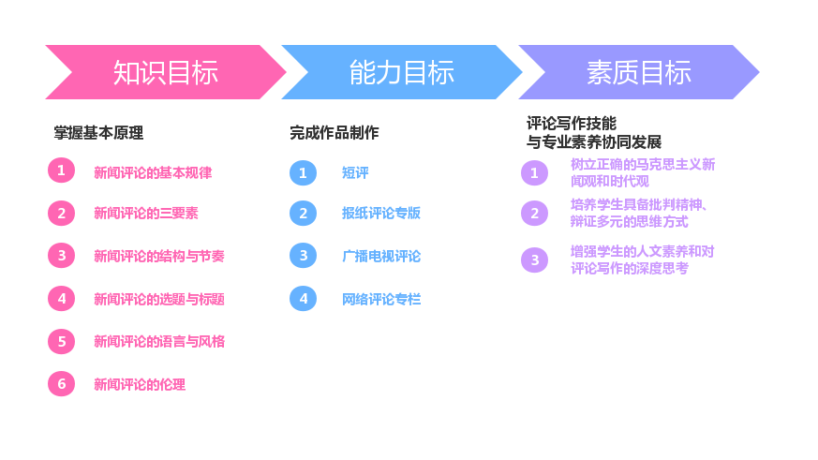
- 课程的建设发展历程
《新闻评论》作为新闻学专业的核心必修课，一直以来都走在课程教学改革的前列。本课程自2011年成为新闻学专业合作研讨性教学实验园区的重点课程以来，进行了多轮建设与改革：2015年成为校级教学示范建设课程、2017年成为“互联网+背景下的研究性教学改革”建设课程、2018年成为课程思政“六个一”示范建设项目——示范建设专业新闻学专业的重点支撑课程之一、2019年成为课程思政“六个一”示范建设项目——示范建设课程。这一系列的改革建设都紧紧遵循我校本科教学改革的要求，有序地推进。

- 课程实施路径
随着本科教育对于教学过程重视程度的不断提升、本科教学对象“互联网原住民”身份特征的凸显以及网络时代公众表达热情的高涨和表达方式的多样，《新闻评论》课程在思政建设过程中重点从以下几个方面展开：
1.将德育元素以案例形式自然融入
当前本科教学中的各类课程均以“习近平新时代中国特色社会主义思想为指导，贯彻落实党的十九大精神，落实立德树人根本任务”为课程建设的指导思想；本课程也不例外，进一步深入挖掘课程及教学方式中蕴含的思想政治教育元素，把“立德树人成效”作为检验“课程建设”的“根本标准”。
通过课程内容设计，进一步将德育元素融入相应教学环节，使德育无处不在，又自然地与课程相融。如：在“新闻评论的基本规律”部分，运用经典案例的分享导入，让学生建立起对于新闻评论的初步认知及新闻评论功能的了解，真正把握马克思主义新闻观的指导意义、政治正确的重要性。
- 充分发挥部校共建专家优势，使德育主体多元化
充分运用市委宣传部与学校共建新闻学院的契机，将业界新闻评论专家请进课堂，为学生现身说法话德育。如宁波日报报业集团资深评论员、高级编辑张登贵老师在给同学们讲述“与新闻评论结缘32年”时，指出“要写好新闻评论，需要有足够多的理论支撑”，让同学们认识到只有“不断的阅读充实自己的理论知识、不断的练习”才能“提升自己的写作水平”。在“评论的职责与定位”部分，宁波日报报业集团高级编辑李广华为同学们讲述“评论是媒体宣传报道的一个重要法宝”、“评论是烘托宣传效果的一个手段”时，指出同学们“不要跟风炒作，要学会对事件进行冷静分析，加以引导，不要失掉媒体人的职责”，使同学们进一步深刻认识到新闻评论员的职责。宁波日报理论评论部主任、高级编辑易其洋则与同学们分享“关心我们的国家和社会，追求正义和公平”的评论写作理念，鼓励同学们从“关心自己的身边事做起，多关心时政，敢于写评论，勇于表达自己的观点”。德育主体的多元化，进一步提升了课程思政教学的德育效果。
- “模仿播报”让学生在实践中把握思政要求
课程引入“模仿播报”的实践形式，设立口头述评环节，以学生为主体，开启思辨的大门。让每一位学生在练习过程中，结合社会热点，切身体会并准确把握思政要求。如在口播新闻评论选题部分，通过教师课前沟通引导，使学生了解并掌握新闻评论的选题标准和选题方法。在选题讨论、确定的过程中，引导学生树立正确的人生观、价值观，进行正确的价值判断。比如疫情期间关于“如何看待留学生回国”的话题讨论上，引导学生要有自己的判断，不能跟风自媒体，人云亦云；同时培养学生质疑、理性思考的习惯，在热点话题的讨论中做到有理有据地辨析。

（三）课程评价及成效
本课程自开始课程改革建设以来，教学评价一直在B以上，且近三年连续在教学评价中获得A；受到学生、校院两级教学督导及学院领导的肯定；学生的课堂笔记、课程学习成果均在校相关比赛中获奖。
1.思政特色明显
本课程不仅涉及专业的新闻评论写作，也与新媒体条件下日益增长的公民表达息息相关。在教学过程中，将“大思政”的理念贯穿于新闻评论知识的讲授过程中，使学生在评论选题、评论写作中时刻以马克思主义新闻观、新闻真实性、职责意识、导向意识为引领，提高学生的新闻评论写作能力和政治思想水平。
2.内容与时俱进
本课程在授课过程中，在牢牢把握新闻评论基本原理的基础上，实时更新课堂案例、线上案例，及时补充开课当年的新闻奖获奖评论作品及研究生考试中的新闻评论真题，切实提高教学内容的时代性；同时，将最新的新闻评论研究论文放入线上资源以保证课程的前沿性。
3.线上线下融合
本课程采用多种形式的线上线下融合贯穿教学活动全过程，如在课外自主学习阶段，学生可通过moodle平台上的课外资源链接完成研究性项目的学习；在课堂理论讲授阶段，则采用智慧课堂“雨课堂”提高课堂的活跃程度，并实时记录学生的课堂互动及表现情况。

